МУНИЦИПАЛЬНОЕ БЮДЖЕТНОЕ ОБРАЗОВАТЕЛЬНОЕ УЧРЕЖДЕНИЕ ДОПОЛНИТЕЛЬНОГО ОБАРАЗОВАНИЯ
«РАЙОННЫЙ ЦЕНТР ДЕТСКОГО ТВОРЧЕСТВА»

Конспект занятия
по программе «Умейка»

тема:
«Плетение корзинки»

Педагог дополнительного образования
Гринкявичене Елена Германовна

2018г
Программа: «Умейка»
Раздел: «Плетение»
Группа: 8-9 лет. Дата проведения: 21.03.2018 г.
Тема: «Плетение корзиночки»
Тип занятия: изучение нового материала
Формы работы: , групповая

Степень сложности: средняя
Цель занятия :Научить плести из бумаги корзиночку Материалы и инструменты: обои , ножницы, клей, карандаш, линейка. скребки
Задачи.
1.Коммуникативные УУД:
Учиться работать в паре, и самостоятельно; развивать умение слушать и понимать речь других; воспитывать уважение друг к другу
Регулятивные УУД:
Учить контролировать свои действия при работе в группе.
Планировать свои действия в соответствии с поставленной задачей.
Оценивать правильность выполнения действия на уровне адекватной оценки.
2. Личностные:
Учить осознавать смысл обучения, важность изученного материала.
Развивать творческие способности. Воспитать творчески активную личность, ​поощряя чувство взаимовыручки во время самостоятельной аботы

3.Предметные:
- формировать у обучающихся навыки плетения объемных фигур из полосок бумаги; развивать глазомер, умение работать с линейкой, ножницами, скребками бумагой; воспитывать аккуратность
Метопредметные Познавательные УУД:
- уметь ориентироваться в своей системе знаний, слушать и анализировать представленный материал с помощью педагога
- способствовать развитию познавательного интереса к творческой деятельности
- развивать навыки плетения, трудолюбие и итерес к работе с бумагой
-добывать новые знания: находить ответы на вопросы, используя, дополнительные источники знаний, свой жизненный опыт и информацию, полученную на занятии.

Технологии: технология сотрудничества, коммуникативная технология, игровая технология, информационно-коммуникационные технологии, проектные технологии
Ресурсы:
Компьютер, экран, карандаши, обои, ножницы, , скребки , готовые образцы корзинок.

Структура занятия:
1. Организационный момент (1 мин.)
2. Постановка учебной проблемы(1 мин.) ;
3. Сообщение темы занятия (1мин)
4. Инструктаж по т/б при работе с инструментами(1 мин.);
5. Изучение нового материала.(23) мин.):
- теоретическая часть (3мин.)
- практическая работа (20 мин)
5. Физкультминутка (1 мин.);
6. Творческая практическая работа (15 мин.)
7.Закрепление изученного материала (2 мин.)
8Подведение итогов (2 мин.)
9. Уборка рабочих мест (1мин)

ход занятия:

1.Организация начала занятия.
-по желанию 2 группы
- проверка присутствующих,
- проверка готовности рабочих мест
2.Постановка учебной проблемы
В школьном музее вы видели изделия, выполненные из бересты (туеса, корзины, лапти). В экспозиции игрушек не хватает небольших размеров корзиночек. Предлагаю самые лучшие изделия, выполненные вами использовать в музее, как экспонаты.

3. Сообщение темы и цели занятия.
- вступительное слово педагога, сообщение темы и цели занятия.
Сегодня мы как наши с вами предки научимся плести корзиночку, а для этого совершим путешествие в лес. . Послушаем звуки леса и научимся мастерить то, с чем грибники ходят в лес. Догадались? Это — корзинка На экране
Березовый лес
На рабочих столах инструменты для работы ( обои, ножницы, линейка скребки) Провожу краткий инструктаж..

- Изучение нового материала. теоретическая часть

. В шубе летом,
А зимой раздетый. (Лес Почему Кто объяснит?
Мы не раз говорили, что лес кормил, поил и одевал наших предков. Дереву на Руси издревле был почет. Люди верили, что если обратиться к дереву, обнять его, то отойдут все болезни и проблемы, ведь от дерева исходил “добрый дух”. Лес кормил, поил, одевал. Что значит лес кормил?. (грибы, ягоды, дичь), поил? . Ребята отвечают. Одевал?. Ребята отвечают
Береста — это наружные слои коры березы, которые легко отделяются, и сдираются со ствола. Бересту можно заготавливать в любое время года, но наиболее прочная и гибкая береста — в начале лета на стволах берез диаметром от 20 см и больше.
Острым ножом на спиленном стволе делают легкий надрез сверху вниз, заботясь о том, чтобы не задеть древесину. Край разреза отгибают и сдирают руками бересту вокруг ствола до другого края того же надреза. Так можно заготовить широкие полосы бересты. Узкие полосы (шириной в 2-3 см), необходимые для плетения корзинок, сдирают со ствола по спирали сверху вниз, стараясь получить как можно более длинные ленты. Заготовленную бересту складывают стопкой и сушат две-три недели в нежарком месте: изделия из просушенной бересты не будут коробиться. Если береста слишком пересохла и ломается, ее смачивают теплой водой.
.Кто мне скажет , что такое плетение?. Что для этого необходимо?
.
- Сегодня на уроке мы тоже отправимся в лес. Послушаем звуки леса и научимся мастерить то, с чем грибники ходят в лес. Догадались? Это — корзинка.
Наша задача — научиться плести объемную поделку — корзинку из полосок бумаги
— Практическая часть. Раздаю куски обоев с намеченными линиями. Схема на доске. Работаем фронтально 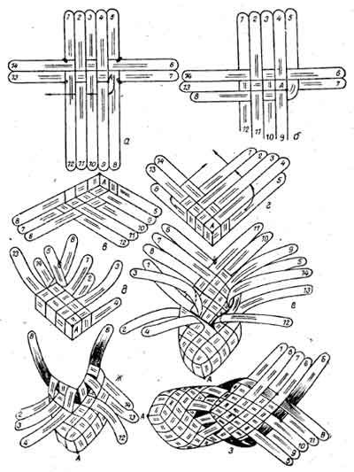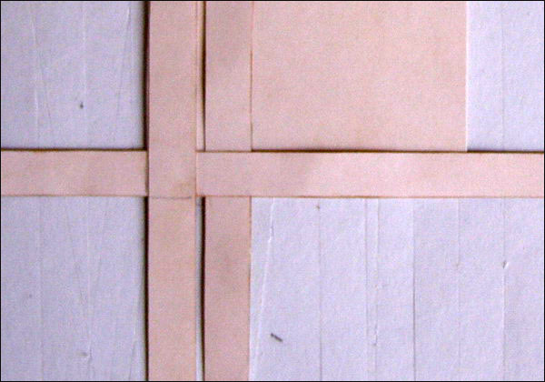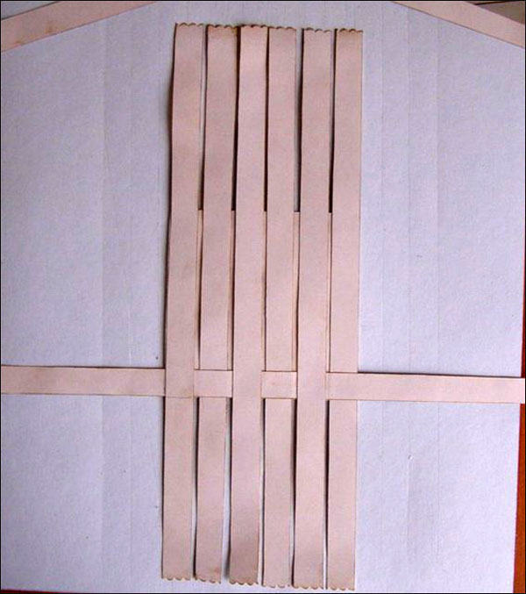
- Из обоев вырежьте по намеченным линиям 8 полосок по 2 см. Длина указана
- Разложите на парте 4гори зонтально и4полоски ветикально, переплетите и края закрепите скребками. Показываю
- Работаем с углами. Переплетаем полоски и закрепляем скребками
- Начинаем плести, внимательно следим за переплетением полосок в шахматном порядке . скребки передвигаем. Завешаем плетение заворачивая полоски и закрепляем скребками
Ребята помогают отстающим. Взаимовыручка и терпение привели к положительному результату
.итог занятия Объясните слова К. Прудкова. «Отыщи всему начало и ты многое поймешь»
- Самостоятельное выполнение работы
- Анализ и оценивание работы
- Выставка работ
- Презентация корзинок

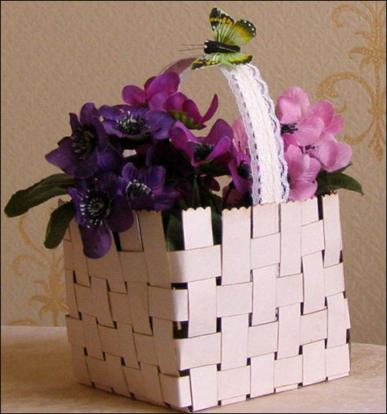

.

Заполните плетением из полос всё дно корзины.
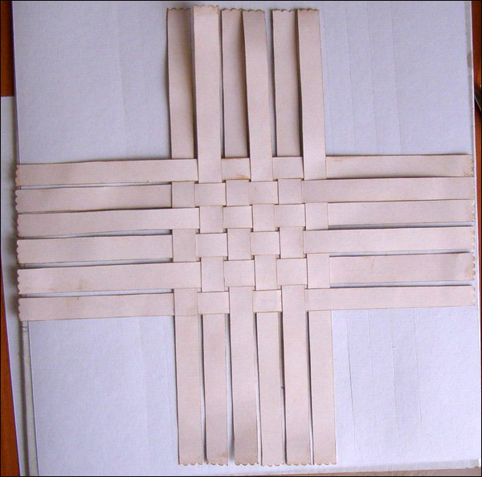
Переверните полученную заготовку плетением вниз и отогните полоски бумаги вверх.
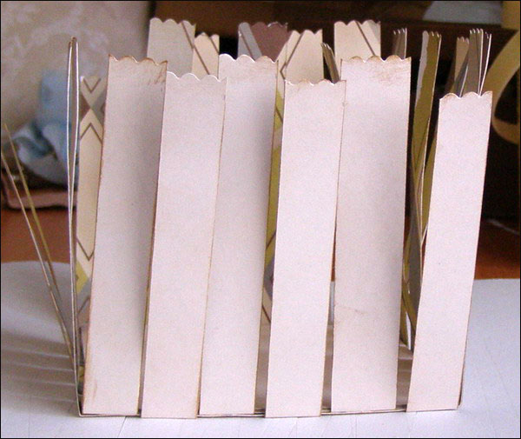
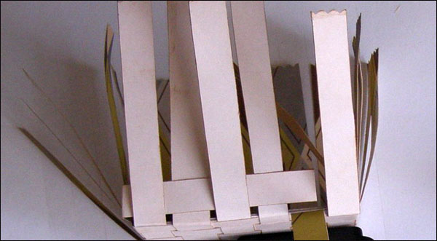
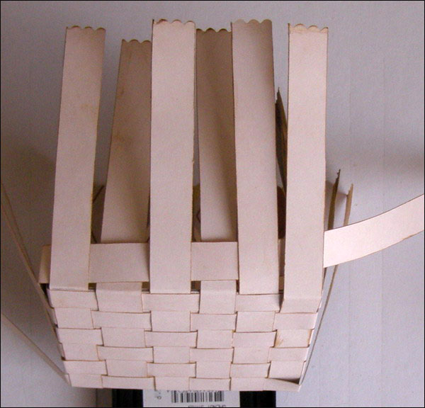
Оплетите корзину по сторонам используя полоски длиной 40 см, нарезанные ранее. Прикрепите ручку.
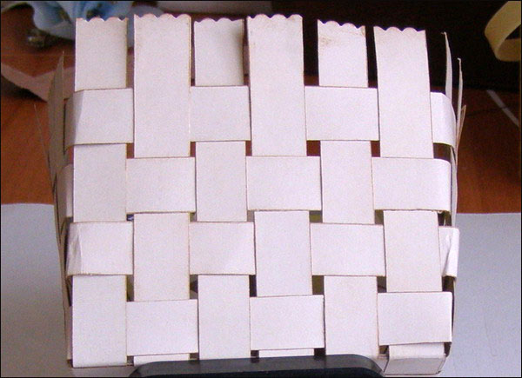
Декорируйте корзинку как Вам нравится, например, как на фото.
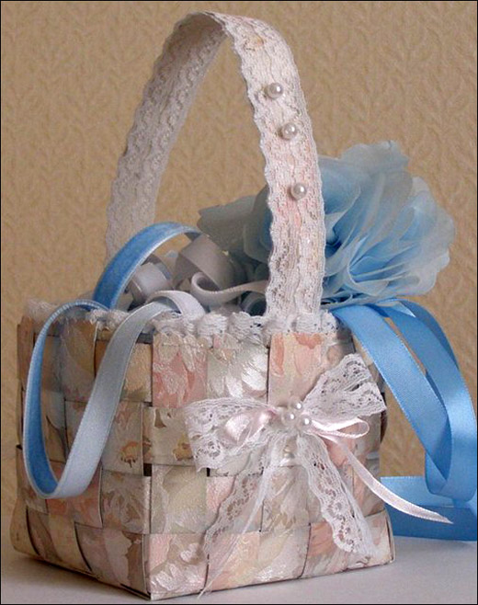
Копилка рукодельницы

Рубрики: | Поделки/hand-made.  Cкрапбукинг/Oткрытки/Бумажные идеи.  Мастер-класс.
Метки: рукоделие корзинка подарок бумаготворчество
Процитировано 56 раз
Понравилось: 10 пользователям
Прочитало: 1 за час
Нравится Поделиться

- 10
- 56
- 0

- 56Добавить в цитатник
- 0Сохранить в ссылки

Елена_Шиповская обратиться по имени Вторник, 13 Ноября 2012 г. 09:49 (ссылка)
Ах, как здорово получается, СПАСИБО!!!
Ответить С цитатой В цитатник
nadezhda_65 обратиться по имени Четверг, 15 Ноября 2012 г. 04:56 (ссылка)
Очень красиво!
Ответить С цитатой В цитатник
Viktoria-Viktoria обратиться по имени Пятница, 04 Октября 2013 г. 08:38 (ссылка)
Ответить С цитатой В цитатник
Комментировать | « Пред. запись — К дневнику — След. запись » | Страницы: [1] [Новые]

Добавить комментарий:
Введите свое имя и пароль на сайте:  РегистрацияНапоминание пароля | Комментарий можно добавить без регистрации. На дополнительной странице Вам нужно будет ввести символы с изображения в специальное поле.
Текст комментария: смайлики  Проверка орфографии: (найти ошибки) | Прикрепить картинку:  Переводить URL в ссылку  Подписаться на комментарии  Подписать картинку

Скрыть объявление

